Министерство образования Республики Саха (Якутия)
МКУ «Управление образования МО «Намский улус»
Республики Саха (Якутия)»
МБОУ «Хатырыская средняя общеобразовательная школа
им.М.К. Аммосова»

Коллекция сценической одежды
«Хотой Айыы»

Выполнили:
Иванова Оксана, Парникова Майя ученицы 11–го класса
Руководитель:
Лукина Венера Николаевна, учитель технологии

2015 г.
СОДЕРЖАНИЕ
ВВЕДЕНИЕ……………………………………………………………………..3
- ТЕОРЕТИЧЕСКАЯ ЧАСТЬ
- История жилета………………………………………………...……4
- Декор костюма………………………………………………………5
- История аппликации……………………………………...…………7
- Технология выполнения аппликации………………………………9
- Основной замысел проекта……………………………..…………10
- ПРАКТИЧЕСКАЯ ЧАСТЬ
- Эскизы……………………………………………………...……….13
- Выбор ткани для жилетов и их отделок…………………….…….14
- Технологическая карта пошива жилета……………………..……14
- Расчет затрат на изготовление……………………………...……..17
ЗАКЛЮЧЕНИЕ……………………………………………………….………18
Использованная литература………………………………………….………19

ВВЕДЕНИЕ
Обоснование проекта:
Источником вдохновения для создания коллекции сценической молодежной одежды «Хотой Айыы» послужили костюмы артистов якутской эстрады (Ыра Ча5аан, Саарын и т.д.). Каждым своим выступлением артисты стараются дарить зрителям радость и праздник. Очень важная составляющая успеха любого выступления - это хороший сценический костюм. Так как в нашей школе есть много талантливых ребят, которые постоянно выступают на различных конкурсах, мероприятиях школы, улуса, республики, мы решили изготовить жилеты в этническом стиле, особенностью которых будет, возможность носить как девушкам, так и парням.
Основным замыслом декора является орел, который символизирует вершину мирового дерева. Он является олицетворением солнца и даже его повелителем. Орёл, несет людям солнце, свет, тепло и добро.

Цель: Изготовление молодежной сценического жилета с использованием аппликации из тканей.

Задачи:
- Изучить историю жилета
- Изучить историю аппликации
- Изучить символику орла
- Изготовить сценические жилеты

- ТЕОРЕТИЧЕСКАЯ ЧАСТЬ
- История жилета
Жилет (фр. gilet от порт. jaleco «пальто»), костюмный жилет — мужская или женская верхняя одежда без рукавов. В классическом варианте надевают под пиджак. Составная часть классического мужского костюма — «тройки».
Существует пару версий о том, как появился на свет жилет и почему его стали называть именно так. Мы разберем ту версию, которой придерживаются многие эксперты. Официально первый жилет был создан в 17 веке. Раньше носили жилет под камзолом, по внешнему виду он мало был похож на ту вещь, которую мы называем жилетом. У первых жилетов были достаточно длинные рукава , он был притален и шился из того же материала и поло. Большинство мужчин вместо халата носили их дома.
Большие изменения в дизайне жилета случились в 18 веке. В этом столетии исчезли полы и рукава, и жилет стал коротким. Ему дали название « английский жилет». Он был белого цвета, шился из пике и обильно украшался драгоценными камнями.
Самую огромную популярность данная одежда приобрела во время Французской Революции и стала даже неким символом. В эти годы в России ввели запрет на ношение жилетов, как утверждал Павел Первый, который правил именно в это время, жилет стал одной из основных причин возникновения Французской революции.
Эта одежда появилась России в одно время с реформами, осуществляемыми Петром Великим, который, как всем известно, многое перенял у стран Европы в годы своего правления. Именно ему стоит быть благодарными за такой комфортный предмет одежды, который можно одеть под куртку или пиджак и не страшиться мороза. Пользуясь, случаем, название жилетки на Руси было - «душегрейка», которое само за себя говорило о назначении этой одежды.
Жилет, за всю свою историю существования регулярно менял внешний вид, однако, в середине 20 века он приобрел тот фасон и форму, которая сохранилась до наших дней. Именно в это время жилет стали носить, как и мужчины, так и представительницы прекрасного пола.
На протяжении 20 века жилеты стали набирать популярность. Постоянно появлялись новые модели, более современные способы декорирования и создания. В настоящее время девушки могут купить женские жилеты с капюшоном для того, чтобы создать молодежный стиль, стеганый жилет для носки в прохладную погоду, и меховой жилет, чтобы дополнить свой образ особой роскошностью и гламурностью. Он удачно вписывается в любой стиль, его можно шить из любой ткани. В общем, женщины позаимствовали эту обычную вещь из мужского гардероба и превратили её в стильное произведение искусства.

- Декор костюма
Костюм, как и любое произведение искусства, призван выполнять эстетическую функцию — удовлетворять естественные и свойственные только человеку потребности в созерцании и созидании прекрасного. Превратить функциональную одежду в художественно выполненный костюм позволяет ее декоративное оформление.
Декор в костюме — это художественная система, совокупность украшающих его элементов, не имеющих утилитарного назначения. В практическом смысле декоративные элементы в одежде не являются обязательными, как, например, конструктивные, однако они присутствовали в костюме человека уже в незапамятные времена и не теряют своей актуальности и сегодня.
За тысячелетия развития искусства костюма человечество изобрело бесчисленное множество приемов декорирования: крашение, набойка (печатание рисунка), различные техники росписи ткани (батик), художественное ткачество, вышивка, аппликация, печворк (составление полотна из лоскутов ткани), квилт (соединение печворка с фигурной стежкой), тиснение кожи, плетение, инкрустация и многие другие. При всем техническом разнообразии этих приемов украшения цель их применения одна — превратить даже грубое домотканое полотно в драгоценность, сделать костюм неповторимым и, кроме того, донести до зрителя определенную информацию.
Уже в первобытном обществе человек стремился выделиться из числа себе подобных. С этой целью он начинает украшать свою внешность; сначала это было раскрашивание отдельных участков тела (лица, груди, живота, предплечий), а также нанесение татуировки. Позже, с развитием костюма рисунок декора стал наноситься не на тело человека, а на разнообразные материалы, из которых изготавливалась одежда. Эти изображения не только служили украшением костюма, но и определяли социальное положение его владельца, принадлежность к определенному племени, роду, а также имели религиозно-мистическое значение, т. е. являлись своеобразным оберегом.
Особый декоративный эффект создает отделка костюма складами, защипками, буфами и другими элементами украшения. Это так называемая собственная отделка, которая не требует использования дополнительных материалов, отличается простотой и изяществом. В модной одежде она используется довольно часто, так как позволяет малыми средствами добиться оригинальности модели.
Как уже было отмечено ранее, декоративное оформление преследует только одну цель — украшение одежды, не предполагая при этом практических функций. В современном костюме украшением может служить также фурнитура, т. е. разнообразные элементы застежки: пуговицы, кнопки, пряжки, «молнии» и т. д.
В буквальном смысле слова фурнитуру нельзя назвать декором, так как она обеспечивает, прежде всего, утилитарную функцию и является обязательной частью любой одежды. С другой стороны, удачно подобранная фурнитура помогает лучше раскрыть образно-стилевое содержание костюма, делая его то спортивным, то нарядным, то повседневно-деловым. Поэтому, проектируя одежду и разрабатывая композицию ее декоративного оформления, художник большое внимание уделяет стилевому характеру фурнитуры, которая, не являясь декором как таковым, выполняет декоративную функцию в костюме.
Надо сказать, что современная одежда не всегда нуждается в декорировании. Вопрос использования декора определяется многими факторами: функциональным назначением (например, декор неуместен в некоторых видах рабочей или деловой одежды), стилем (декорирование не характерно для классического стиля), конструктивной основой (зачастую декор мешает оценить сложность и оригинальность конструкции костюма), рисунком ткани (ткань с крупным и ярким рисунком не требует дополнительного украшения), фактурой материала (активная фактура сама по себе декоративна) и т. д. Если же декор в композиции костюма необходим, он должен обогащать одежду, украшать того, кто ее носит.
Независимо от того, какой декоративный прием используется для украшения проектируемой модели, нужно учитывать ряд общих требований: декор должен быть умеренным, подчеркивать форму, как бы «вырастая» из нее, а не выглядеть случайным, чужим; должен иметь достаточно фона, чтобы придать простоту и благородство рисунку; должен соответствовать материалу, из которого изготавливается вещь, например, тяжелая ткань требует крупной рельефной вышивки, тогда как тонкая — изящной, легкой; наконец, он должен быть психологическим центром всего костюма, привлекая к себе внимание зрителя.
Использование декора может быть признано удачным, если он способствует созданию целостного, гармоничного, оригинального костюма, соответствующего требованиям современной моды.
Основные элементы декора в своих жилетах я решила сделать из ткани, методом аппликации.

- История аппликации
Аппликация из ткани – это и красивые цветы, и геометрические рисунки, да мало ли что еще – все это может сделать вашу одежду совершенно уникальной, эксклюзивной, как сегодня говорят. История возникновения аппликации, как обычно, связана с народным промыслом.
Предмет быта, одежда должны быть не только удобными и практичными, но и должны способствовать воспитанию эстетического, художественного вкуса.
Аппликация - в переводе с латинского языка значит «прикладывание». Это способ получения изображения; техника декоративно-прикладного искусства. Это очень древний вид искусства. Эта техника доступна каждому. Нужно лишь иметь выдумку и терпение.
Процесс выполнения:
1.Выбор эскиза.
2.Подбор материала для работы.
3.Разметка изображения
4.Сборка и закрепление деталей на фоне.
Виды аппликации из ткани не отличаются разнообразием, их всего два: накладная и вырезная.
Аппликация — наиболее простой и доступный способ создания художественных работ, при котором сохраняется реалистическая основа самого изображения.
Считается, что искусство аппликации пришло к нам с Востока.
У разных народов аппликация выполняется из самых разнообразных материалов.
Северные народности: ханты, манси, нанайцы, эвенки и другие — используют в аппликации не только кожу и сукно, но и мех. Техника меховой аппликации комбинируется с инкрустацией, т. е. вставкой узора вровень с украшенной поверхностью.
Многие народности используют аппликацию для оформления национального костюма, предметов быта и т. п.
Возможно, первым толчком к появлению аппликации явилась необходимость сшивать шкуры для одежды, и первый стежок подсказал человеку, что им можно не только соединять детали одежды, но и украсить ее. Детали, выкроенные из этих материалов, стали прикреплять к одежде. Так появилась аппликация.

- Технология выполнения аппликации
Сам процесс изготовления аппликации делится на несколько этапов. Как делать аппликации из ткани описано во многих источниках, включая специализированные издания.
Важная часть – подготовительный этап, подразумевающий все работы до пришивания картинки на ткань. Тут главное уметь сочетать ткани по цвету и свойствам. Заготовки для аппликаций должны сначала вырезаться из бумаги, обязательным условием является в данном случае правильная нумерация. Виды аппликации из ткани, поскольку они разнятся, сами диктуют вопрос заготовок: как правило, они будут варьироваться в некотором смысле. Интересно также, что пришивание аппликаций возможно как вручную, так и при помощи швейной машины, и это также влияет на способ работы.
Очень важный вопрос – выбор ткани, заготовки для аппликации должны сочетаться. И это не только эстетический вопрос соответствия цветовой гаммы. Это также и чисто технический вопрос: как будет стираться изделие с аппликацией, выполненной, к примеру, из сильно линяющей ткани? Вот об этом и речь.
Перед тем как выполнять заготовки для аппликации необходимо элементарно проверить ткани. Аппликации можно выполнять на бархате и ситце, джинсовой ткани и трикотаже.
Для усиления эффекта можно использовать яркие эффектные лоскутки или другие подручные средства. Виды аппликации из ткани не очень влияют на специфику и очередность работ, как правило, она одинакова. Как известно, заготовки для аппликаций необходимо изначально скрепить между собой и подложить под готовую работу подложку в виде флизелина или другой плотной основы. Если вопрос о том, как делать аппликации из ткани, достаточно прост в контексте того, что этому научится не сложно, то вот вопрос размещения готовой аппликации на ткани немного сложнее: он требует определенных навыков.

- Основной замысел проекта
Из множества вариантов идей стилизации своих жилетов, для нас более интересным и вдохновляющим стал культ орла.
У сибирских народов культ орла непосредственно связан с деревом-космосом. У якутов божественный орёл доставляет душу будущего шамана на это дерево и там выступает в роли учителя. В олонхо верхняя крона мирового дерева уходит в верхний мир, т.е. олицетворяет верхнюю зону космоса. На самой её верхушке восседает орёл:
“Не буря, громом гремя,
Не буран, завирухою шелестя,
Не бушующий вихрь степной,
К небу поднимающий пыль,
... Послышался крыльев могучий шум,
Послышался перьев железных звон...
Сверкая, как падающая звезда,
Полыхая столбом огня,
... Опустился медленно из облаков
На вершину древа Аар-Лууп
Полосатый небесный орел.
Склонив железный кованый клюв,
Схожий с девятипудовым кайлом,
Трижды, четырежды распластав
Исполинские крылья свои,
Всем огромным телом он сел
На звонкой макушке ствола
Священного древа земли.”.
Орёл стал первоучителем и покровителем шаманов. У якутов он - родоначальник и творец шаманов, высиживающий в железной колыбели яйцо, из которого вылупляется ребёнок, которого он воспитывает шаманом.
Орёл, несущий людям солнце, свет, тепло и добро. В религиозных представлениях Саха весной божественный орёл несёт в своих когтях солнце. От взмахов его гигантских крыльев поднимается ветер. Вследствие этого в феврале дуют особенно сильные ветры. Орел, т.е. птица, составляет один архетип - ветер, воздух, душа. В период смены сезона происходит ожесточённая борьба между весной, которая в этот период видится в образе орла, и зимой - в обличии быка.
Инкорнации солнца воплотились в облике Ёксёкю - трёхглавого царя-орла (иногда о двух головах и даже о восьми). Он восседает на самом высоком небе и в знаковой символике обозначен в виде навершия на главной ритуальной коновязи. Три головы орла Ёксёкю могли означать три положения солнца на небосклоне: первая голова - это восходящее солнце, вторая голова - зенит и третья - закат.
В олонхо древние богатыри саха могли принимать облик трёхгогового орла - Ёксёкю:
“Через голову перевернувшись, Нюргун
В огромного превратился орла,
Могучего, о трех головах,
Солнце заслоняющего крылом,
Месяц закрывающего плечом,
С когтями, как восемь
Кос-горбуш,
Торчащими вкривь и вкось,
С клювами, словно три пешни,
Словно три тяжелых кайла...
Превратился Нюргун Боотур в орла
В чешуйчатом железном пере,
Похожем на черный лес
Широких длинных мечей,
С крыльями, гудящими на лету,
С длинным раздвоенным хвостом,
С перьями железными, как лезвия
Отточенных на битву мечей.”
Мифологический орёл - представитель верхней зоны космоса - имеет солярное значение и ассоциируется с самим солнцем и даже считается его повелителем. Глава богов Юрюнг Айыы Тойон часто выступает в образе орла. Пернатый хищник связан с верхней частью, с вершиной мирового дерева. По своей архаичности мифологический орёл может потягаться с аллегорическим образом оленя. Культ орла в традиционной культуре якутов чрезвычайно развит и уступает разве что культу коня, который появился позже.

- ПРАКТИЧЕСКАЯ ЧАСТЬ
- Эскизы
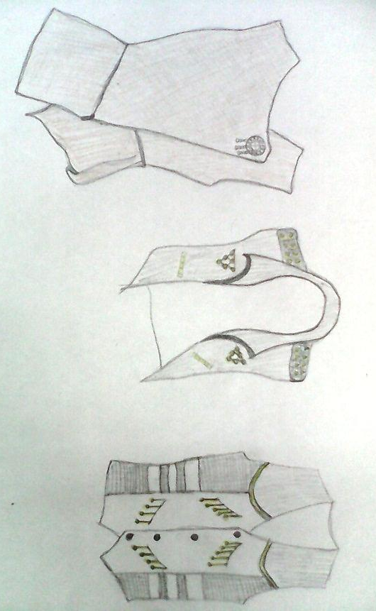
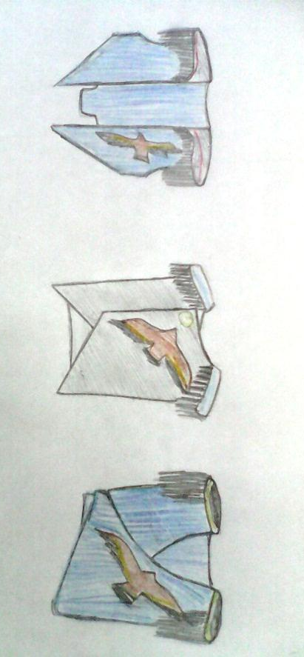
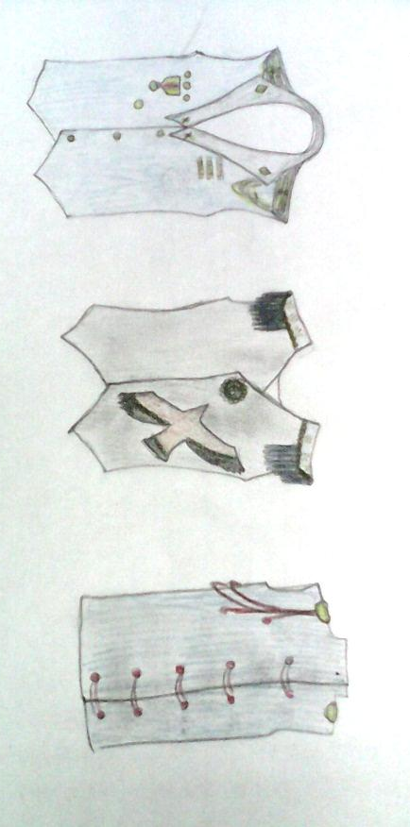
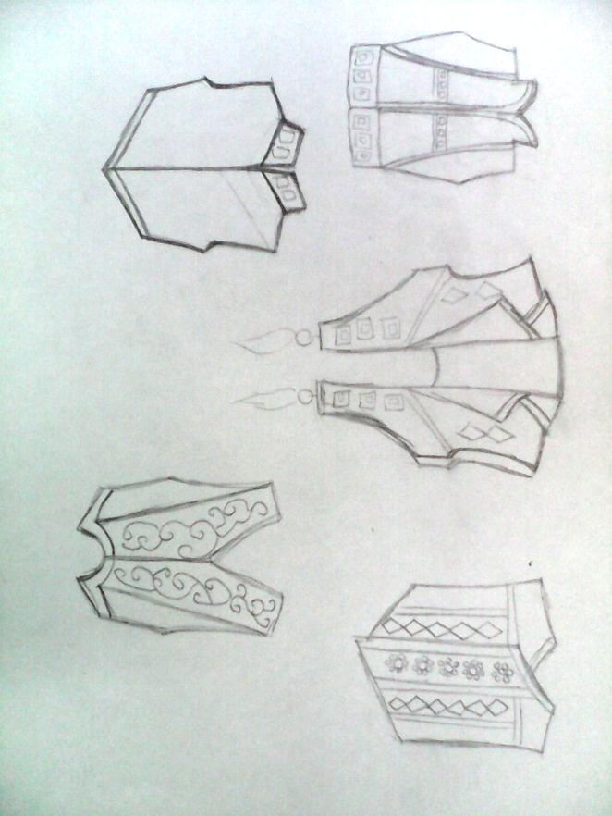

- Выбор ткани для жилетов и их отделок
Современный выбор тканей поражает своим богатством. Разнообразное сырье, особенности технологии производства, натуральные и химические волокна позволяют правильно выбрать ткань для того или иного применения. Основной тканью для жилетов, мы выбрали габардин, т.к. она более подошла для моих моделей. Производится из хлопчатобумажных, шерстяных или шелковых ниток, имеет диагональное или саржевое переплетение. Габардин – очень плотная, но мягкая ткань, отличается упругостью, широким цветовым выбором и оптимальной ценой.
Для отделки идеально подошли по цвету и фактуре заменитель кожи, сукно, искусственный бархат, дополненные тесьмой и бляшками.

- Технологическая карта пошива жилета
Последовательность выполнения работы | Изображения
- Выбор оптимальных вариантов эскизов | 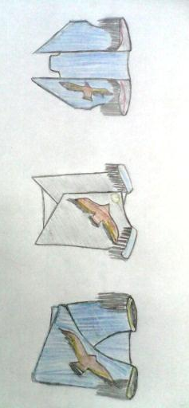
- Скопировать и вырезать выкройку из журнала мод | 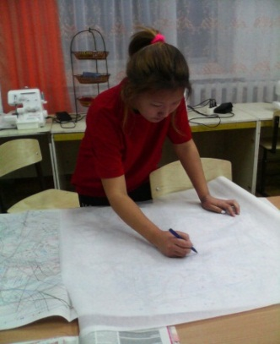
- Изготовить выкройку придуманного жилета | 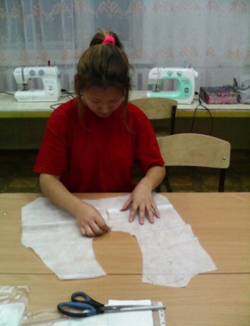
- Выкроить детали изделия с припусками на швы. | 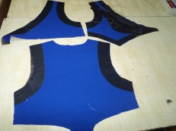
- Сметать изделия в следующей последовательности:  - Плечевые срезы.  - Боковые срезы  - Заметать подгибку низа. | 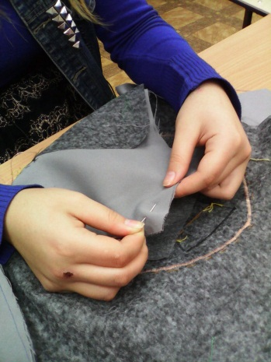
- Выполнить примерку изделия и устранить дефекты | 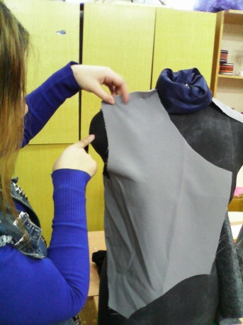
- Выполнить аппликации | 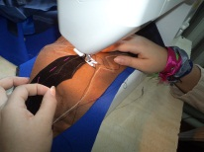  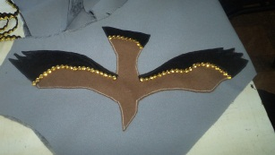  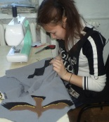
- Соединить основные детали жилета стачным швом. | 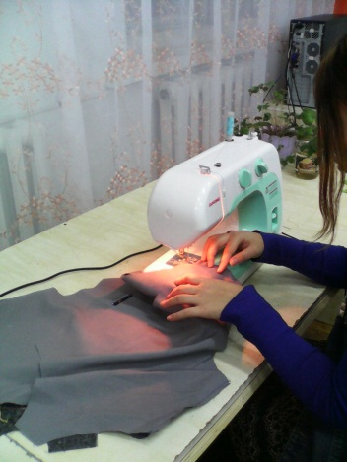
- Декорирование жилета | 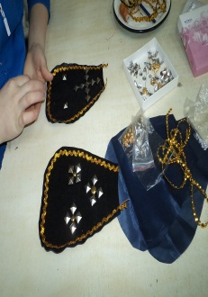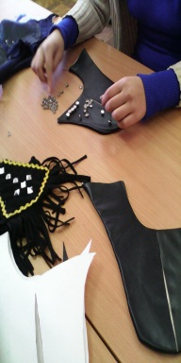  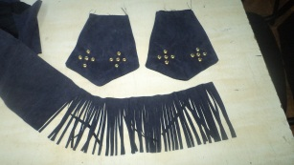
- Подготовить подкладку для жилета и соединить с основной деталью
- Окончательная обработка изделия | 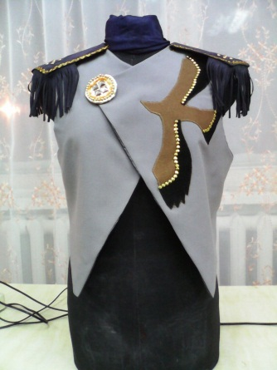

- Расчет затрат на изготовление
Для изготовления одного жилета понадобится приобрести следующие материалы:
- Ткань габардин для основы изделия: 0,7м * 120руб = 84руб
- Ткань подкладочная: 0,7м * 50руб = 35руб
- Заменитель кожи: 0,3м * 1500руб = 450руб
- Нитки швейные: 1шт * 5руб = 5руб
- Тесьма: 0,5м * 40руб = 20руб
- Тесьма: 2м * 12руб = 24руб
- Бляшки: 60шт * 2руб = 120руб
Итого: 738 рублей.

ЗАКЛЮЧЕНИЕ
Проделав всю работу, мы узнали и открыли для себя очень много нового, а самое главное научились самим воплощать свои идеи в реальность. Можем с уверенностью сказать, что стали более ответственными и коммуникативными, так как весь процесс работы был очень увлекательным. А главное, коллекция получилась такой, как мы и хотели: оригинальной, интересной и стильной.
В будущем хотелось бы продолжить это полезное и интересное занятие – конструирование и создание собственных моделей, образов.

ИСПОЛЬЗОВАННАЯ ЛИТЕРАТУРА:
- В.Д. Симоненко, «Технология. Обслуживающий труд», 7 класс;
- Г.Б. Картушина, Г.Г. Мозговая, «Технология. Швейное дело», 9 класс;
- Курс «Конструирование и дизайн модной одежды», учебник «ЕШКО»;
- З.Д. Похомова, «Ыьыах танаьа»;
- С.П. Чоросова, «Эн куннээ5и олоххор»;
- З.Д. Похомова «Ебугэбит танаьын соргутэн»;
- http://www.bestreferat.ru/referat-196703.html
- http://www.womenfolk.ru/zhenskaya-odezhda/istoriya-poyavleniya-zhileta.html
- http://www.bibliofond.ru/view.aspx?id=107132

